ТЗ на поставку передвижного дизельгенератора 30 квт в капоте (в кожухе).ЭД 30-Т400-1РП

Электростанция дизельная передвижная ЭД30-Т400-1РП в кожухе
(или эквивалент)

Изготовлена на базе агрегата АД30-Т400-1РП
Исполнение под капотом на одноосном прицепе;

Двигатель:
- дизельный с турбонаддувом
- охлаждение жидкостное
- цилиндров не менее 4
- объем двигателя не менее 3,26 л
- диаметр цилиндра, ход поршня не менее 95х115 мм
- компрессия не более 16,5
- расход топлива не более 8,6 л/ч
- интегрированный в раму топливный бак не менее75 л
- емкость масляной системы не менее10 л
- емкость системы охлаждения не более 24 л
- максим. мощность двигателя при номин. частоте вращения не менее 37,7 кВт/51,3 лс
- частота вращения не более 1500 об. мин.
- регулятор скорости - электронный
- расположение цилиндров рядное;

Генератор:
- синхронный бесщеточный с самовозбуждением
- напряжение не более 400 В (ток трехфазный)
- частота не более 50 Гц;

Степень автоматизации 1 (электростарт);
Зарядный генератор не более 12 В в наличии;
Мощность номинальная не менее 30 кВт/37,5 кВА;
Нагреватель ОЖ двигателя автономный на дизельном топливе;
Степень защиты генератора не менее 1Р23;

Щит управления с автоматическим выключателем должен быть исполнен на базе микропроцессорного контроллера ComAp AMF 20 (или эквивалент) с ЖК дисплеем язык управления русский, гофрированная труба из нержавеющей стали (сильфон).в комплекте;

Должно быть обеспечено:
- контроль частоты, напряжения и тока генератора
- контроль температуры охлаждающей жидкости, давления масла, уровня топлива
- автоматическая остановка двигателя при выходе параметров за аварийные значения.
- Электростанция должна быть смонтирована во всепогодном металлическом капоте (кожухе) с размерами не более 2500х1200х1500 мм, оборудованном для удобства обслуживания распашными дверями.
- Электростанция должна быть установлена на одноосный прицеп со следующими данными:
- предназначен для установки (монтажа) на нем специзделий, а также перевозки различных грузов и может эксплуатироваться в составе основного тягача по дорогам с твердым покрытием и грунтовым дорогам.
- Должен быть рассчитан на эксплуатацию и безгаражное хранение при температуре окружающего воздуха от - 40° С до + 40° С и относительной влажности воздуха до 98%.
- Рабочая площадка из несущего стального листа должна позволять размещать и крепить оборудование без дополнительного конструктивного усиления
- Тормоз должен быть инерционного типа
- Подвеска должна быть резино-жгутовая
- Прицеп должен иметь боковые упоры
- Прицеп должен иметь стояночный тормоз

Расшифровка условного обозначения модели ДГУ
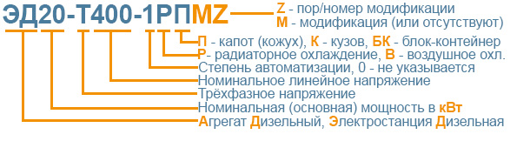

Основным тягачом прицепа должен являться автомобиль ГАЗ 3302 «ГАЗЕЛЬ».
Допускается возможность эксплуатации с автомобилями ЗИЛ 5301 или с аналогичным по техническим характеристикам автомобилем по дорогам с твердым покрытием, при этом лампочки напряжением 12 В в фонарях прицепа должны быть заменены на лампочки напряжением 24 В, а максимальная скорость автопоезда не должна превышать 80 км/ч.

Применяемые колесные диски/шины не более | 15х6,0/5х139,7, Я-245215/9015С ("УАЗ")
Дорожный просвет, мм не более | 250
Количество осей | 1
Вес снаряженного прицепа (зап. колесо и др.), кг не более | 350
Давление в колесах, кПа/(кг/см2) | 263/2,6
Колея колес прицепа, мм не более | 1900
Макс. скорость движения в составе автопоезда, км/ч не менее | 80
Длина, мм не более | 3940
Ширина, мм не более | 2200
Высота, мм не более | 900
Вес груза, не более, кг | 1150
Вес неснаряженного прицепа, кг не более | 300

Требования к составу и содержанию документации.
Комплект документации должен быть на русском языке и содержать:
- формуляр (паспорт);
- техническое описание оборудования;
- инструкции по эксплуатации двигателя и генератора;
- регламент технического обслуживания;
копии сертификата соответствия ДГУ требованиям руководящих документов
Масляная, топливная системы ДЭС.
- система смазки двигателя - картерная.
- смазочное масло должно удовлетворять требованиям: по SAE – не ниже 15W40; по API – не ниже CF-4.

Материалы, смазки и рабочие жидкости, применяемые при эксплуатации ДГУ, должны соответствовать требованиям международных стандартов, указанных в руководствах по эксплуатации изделий, входящих в состав ДГУ.
Товар должен быть новым, не бывшим в эксплуатации, выпущен не ранее 3 квартала текущего года.

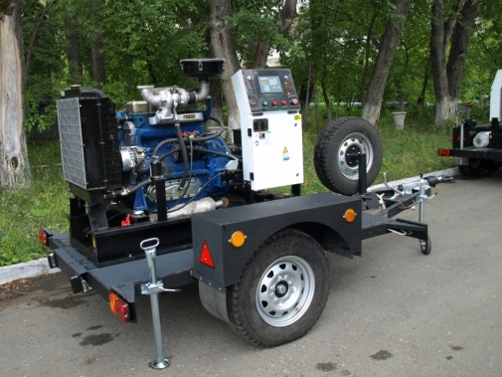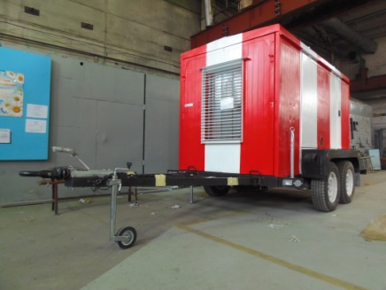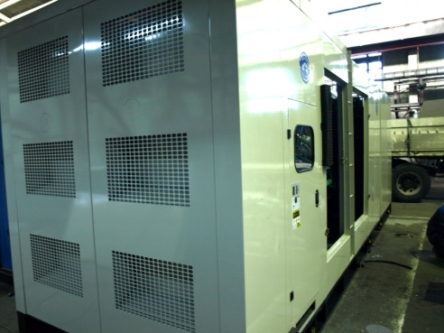

Для того, чтобы мы вам подготовили бесплатное ТЗ, вам требуется заполнить специальную форму на нашем сайте. Для этого осуществите переход по данной ссылке:
ОПРОСНЫЙ ЛИСТ

О нашей компании
Мы крупнейшая за Уралом компания, приоритетными направлениями деятельности которой являются проектирование, разработка, изготовление, поставка и дальнейшее сервисное обслуживание систем гарантированного электроснабжения на базе дизельных электроагрегатов мощностью до 2500 кВт и напряжением 0,4 кВ/6,3 кВ/10,5 кВ различного исполнения.

КАЧЕСТВО ПРОДУКЦИИ
Все дизельные генераторы проходят обязательные приемо-сдаточные испытания в соответствии с утвержденной на предприятии «Программой испытаний ДГУ». На основании протоколов испытаний на изделие выдается сертификат.
Производственные площади предприятия оснащены испытательными климатическими камерами тепла и влаги, дождевания, холода. Камеры имитируют все погодные условия для испытания оборудования, чтобы убедиться, что изделия могут функционировать вне зависимости от климатических параметров и перепадов температур.

ГАРАНТИЯ
Стандартная гарантия на изделия ЭТРО составляет 12 месяцев или 2000 моточасов (что наступит раньше). В зависимости от модели дизельной электростанции и объекта, для которого предназначена установка, возможно увеличение гарантийного срока до 24 месяцев.
Началом срока гарантийного периода является дата продажи или специально оговоренный срок в соответствии с договором (доставка на объект, проведение монтажных и пусконаладочных работ и т.д.).

ДОСТАВКА
Выгодное географическое расположение в центре страны выделяет предприятие среди конкурентов, что дает возможность сократить сроки доставки и транспортные расходы.
Компания ООО «Торговый Дом Электроагрегат» осуществляет оперативную доставку дизельных генераторов любой мощности и любого исполнения на объект заказчика любым видом транспортных средств (автомобильным, железнодорожным, речным/морским или авиа) в любой регион России: как в близлежащие города и населенные пункты, так и отдаленные.

СЕРВИСНОЕ ОБСЛУЖИВАНИЕ
Компания выполняет гарантийное и сервисное обслуживание, монтаж и пусконаладку дизельных генераторов.
В распоряжении сервисного центра имеются несколько мобильных бригад для обеспечения возможности диагностики, ремонта и обслуживания дизельных электростанций любой мощности непосредственно на объекте.
КОНТАКТНАЯ ИНФОРМАЦИЯ
Общество с ограниченной ответственностью «Торговый Дом Электроагрегат»
Адрес: 630015, Новосибирск, Планетная, 30
Время работы:
Пн-Птн - с 9-00 до 18-00 без обеда
Сб, Вск - выходной
Многоканальный телефон: 8 (800) 250-75-89 (звонок по России бесплатный)
e-mail: info@td.eag.su
Торгово - выставочный зал:
Единая справочная: +7 (383) 278-72-25
Менеджеры по продажам:
Дьяконов Алексей +7 (383) 278-72-08 dyakonov@eag.su
Шмонин Сергей +7 (383) 278-74-36 shmonin@eag.su
Каторжанина Елена +7 (383) 278-74-04 katorzhanina@eag.su
Сервисный центр:
Администратор сервисного центра: +7 (383) 278-73-39

